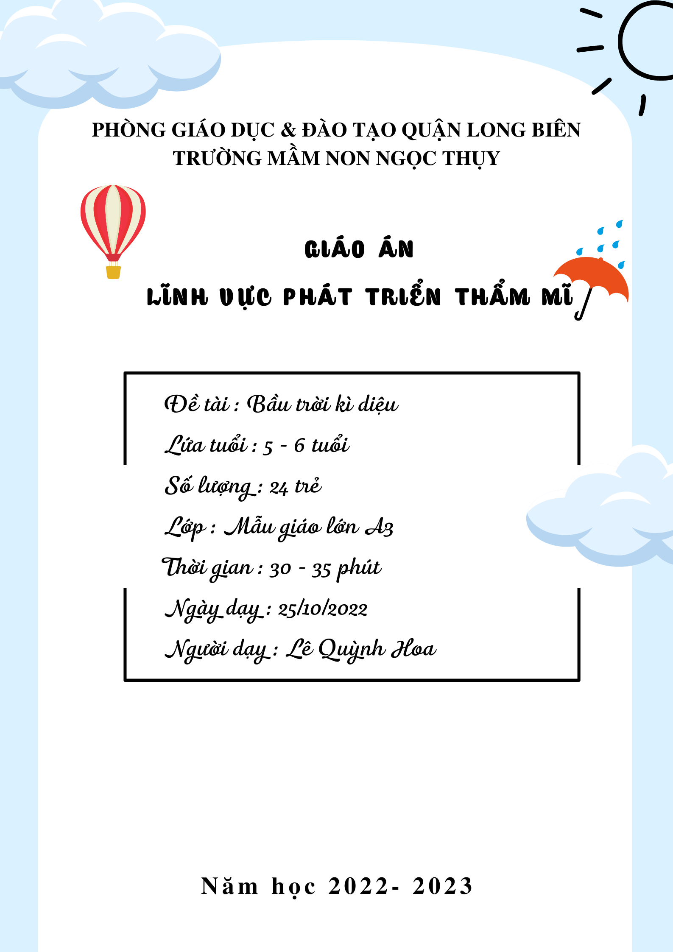

I. Mục đích yêu cầu:

1. Kiến thức:
- Trẻ biết các sự vật trên bầu trời.
- Trẻ biết sử dụng các nguyên vật liệu rời và các kỹ năng khác nhau để tạo ra sản phẩm ( mây,trăng,ô dù,tranh)
- Phát triển khả năng sáng tạo cho trẻ

2. Kỹ năng:
- Lắng nghe, thảo luận, chia sẻ.
- Phối hợp các kỹ năng vẽ,cắt ,xếp,gấp,dán để hoàn thành sản phẩm.
- Sử dụng nguyên vật liệu để làm các sản phẩm. .
3. Thái độ:
- Hứng thú, tích cực hoạt động.
- Cố gắng hoàn thành công việc được giao.
- Rèn tính cẩn thận, khéo léo, kiên trì, tạo thành sản phẩm
- Trẻ có ý thức giữ gìn vệ sinh chung, cất dọn đồ dùng đồ chơi gọn gàng sau khi hoàn thành sản phẩm.

II. Chuẩn bị:

1.Chuẩn bị cho cô

- Sản phẩm và tranh mẫu :

+ Mây

+ Trăng (Trang trí bằng hột hạt)

+ Ô ( gấp bằng giấy)

+ Bức tranh ô dưới trời mưa

+ Bức tranh khinh khí cầu ( làm từ sỏi)

+ Bức tranh bầu trời

2. Đồ dùng của trẻ:

- Khung tranh

- Giấy bìa màu

- Bông , bông tăm , mắt nhựa , dây thừng , sỏi , màu nước , phấn màu , kẽm kim tuyến , kéo , băng dính , hồ dán , khăn lau tay.
3. Lập kế hoạch tiến hành bài giảng steam dự án:
Hoạt động 1: Nêu vấn đề:
-Ngày hội sắc màu
Hoạt động 2: Khám phá và tìm giải pháp
- Cấu tạo ,màu sắc,hình dạng của các sự vật.
- Bố cục bức tranh.
Hoạt động 3: Lên kế hoạch hoạt động
-Các nguyên vật liệu để thực hiện dự án
-Đưa ra ý tưởng và lên kế hoạch thực hiện dự án
Hoạt động 4:Thiết kế
-Lên khung , phác họa hình .
Hoạt động 5: Chế tạo
- Dán bông , chấm màu , gấp giấy , dán tạo thành sản phẩm.
- Vẽ thêm chi tiết để hoàn thiện bức tranh.
Hoạt động 6 :Đánh giá
-Trưng bày và giới thiệu sản phẩm của trẻ/nhóm trẻ
-Đánh giá sản phẩm của nhóm mình/nhóm bạn
-Có thể cải thiện sản phẩm
II. CÁCH TIẾN HÀNH
1.Ổn định tổ chức, gây hứng thú
Hoạt động 1: Nêu vấn đề
- Ngày hội sắc màu với chủ đề : Bầu trời kì diệu
2. Nội dung
Hoạt động 2 :Khám phá và tìm giải pháp
Cho trẻ quan sát và thảo luận theo nhóm :
- Nhóm 1: Bé khéo tay
+ Quan sát , nhận xét bức tranh ô dưới trời mưa
- Nhóm 2: Mây và trăng
+ Quan sát nhận xét 2 sự vật mây và trăng
- Nhóm 3 : Chiếc ô kì diệu
+ Quan sát ,nhận xét chiếc ô
- Nhóm 4: Bầu trời rực rỡ
+ Quan sát,nhận xét bức tranh chấm màu.
- Nhóm 5: Khinh khí cầu
+ Quan sát , nhận xét bức tranh khinh khí cầu.
Cho trẻ trình bày kết quả thảo luận nhóm.
Cô tổng kết:
- Các sản phẩm được trang trí bằng nguyên liệu nào,màu sắc ra sao,gắn kết như thế nào?
Giáo dục : trẻ biết yêu thiên nhiên , giữ gìn cảnh quan.
Hoạt động 3: Lên kế hoạch hoạt động
+ Con sẽ sử dụng nguyên vật liệu nào,con làm như thế nào?
+ Con sẽ gắn kết chúng như thế nào?
+ Con sẽ trang trí gì thêm không?
Hoạt động 4: Thiết kế
- Những ý tưởng của các con đều rất thú vị. Bây giờ các con có thể về theo nhóm thảo luận và lên bản thiết kế theo ý tưởng mà các con thích nhé.
Trong quá trình trẻ thực hiện, giáo viên gợi ý để trẻ có bản thiết kế phù hợp nhất.
Giáo viên nhận xét về bản thiết kế của trẻ.
Hoạt động 5. Chế tạo
Giáo viên cho trẻ lấy nguyên vật liệu và làm các sản phẩm của nhóm mình.
- Giáo viên quan sát và gợi ý cho trẻ nếu gặp khó khăn. (Ví dụ: Cách uốn dây kẽm, thắt nút, gắn hột hạt...)
Hoạt động 6: Đánh giá
Cho trẻ trưng bày sản phẩm và cử đại diện trình bày về sản phẩm của nhóm mình.
- Con sử dụng nguyên vật liệu gì?
- Con làm bằng cách nào?
- Sản phẩm của các con có giống với bản thiết kế không?
- Các con có muốn thay đổi hay làm thêm gì không?
Cho trẻ nêu ý kiến để hoàn thiện sản phẩm của mình hơn.
3. Kết thúc dự án: Cho trẻ cất đồ dùng và chuyển hoạt động

